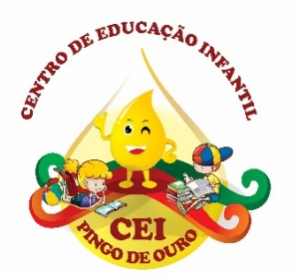
CENTRO DE EDUCAÇÃO INFANTIL “PINGO DE OURO”
CAMPINA DA ALEGRIA / VARGEM BONITA SC
RUA CEREJEIRA S/N FONE: 49-3456-13-67
EMAIL – ceipingodeouro@yahoo.com
PROFESSORA: ADRIANA CORREIA DE MELO
ALUNO (A):................................................

ATIVIDADES PARA SEREM DESENVOLVIDAS NA SEMANA DO DIA 18/05
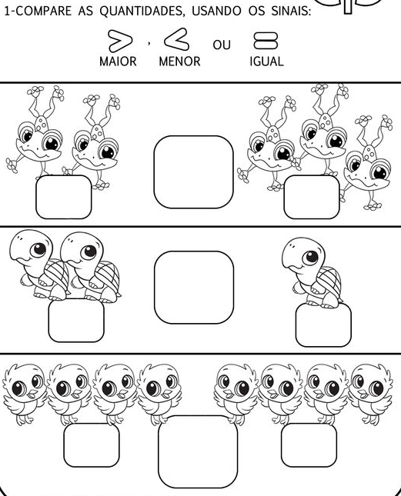
2.
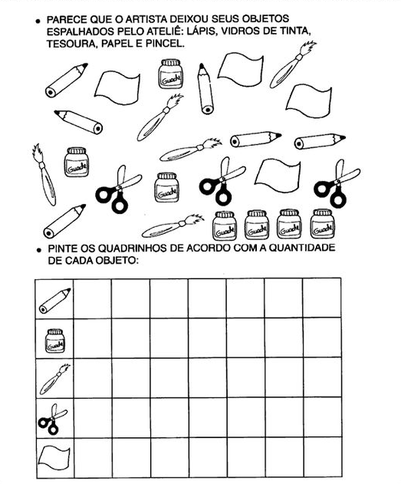

3. COMPLETE ESCREVENDO AS VOGAIS QUE FALTAM DENTRO DOS BALÕES.
EM SEGUIDA PINTE OS BALÕES, SEGUINDO A LEGENDA.
OBS: Os balões podem ser desenhados em folhas de caderno de desenho, ou no próprio caderno de atividade.

